Дошкольному образовательному учреждению,
чтобы успешно решать имеющиеся проблемы в воспитании, образовании, социализации детей, из «закрытой», достаточно автономной системы, какой оно было долгие годы,
необходимо перейти на новый уровень взаимодействия со средой (социумом),
выйти за пределы территориальной
ограниченности своего учреждения, стать «открытой системой».
Л. Коломийченко

Дом детского творчества Черлакского района – многопрофильное учреждение дополнительного образования, предоставляет детям возможность для разностороннего развития, укрепления здоровья и самоопределения. ДДТ является неотъемлемой частью образовательной системы посёлка, обогащает содержание основного образования, усиливая социально-педагогическую функцию и обеспечивая условия для творческого развития детей.
Не один год наше ДОУ и ДДТ являются социальными партнерами клуба «Дошколёнок». Вот и сегодня «Дошколенок» открыл свои двери для детей логопедической и подготовительной группы.
Педагог-организатор встретила дошколят в костюме клоунессы. И предложила отправиться в путешествие по станциям, собирая снежинку по частям выполняя задания

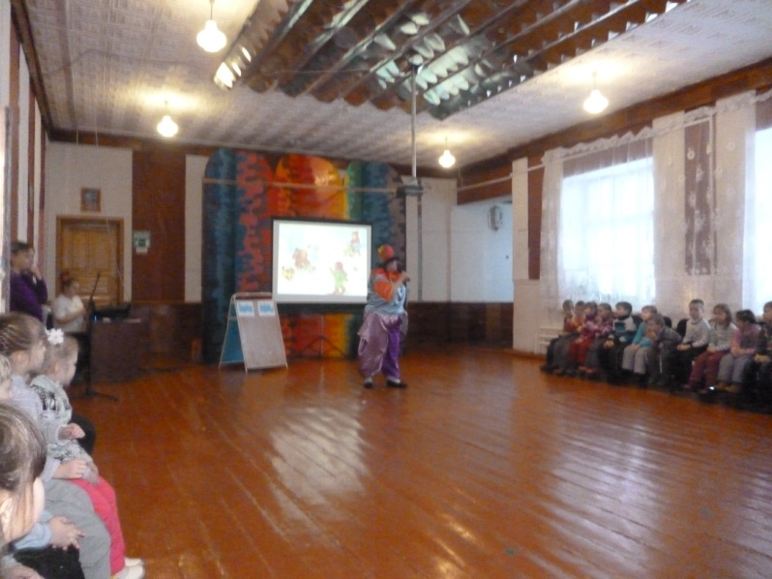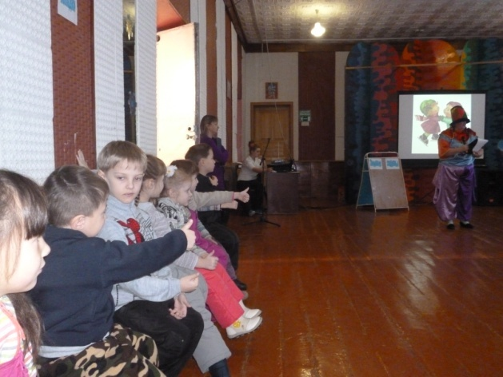

Ребята с радостью согласились и с большим энтузиазмом, отправились по шести станциям, следуя строго по карте – маршруту.

На каждой станции их ждали педагоги дополнительного образования. Ребята побывали в танцевальной студии, в творческой мастерской, в игротеке, где раскрыли свои художественно – эстетические таланты.

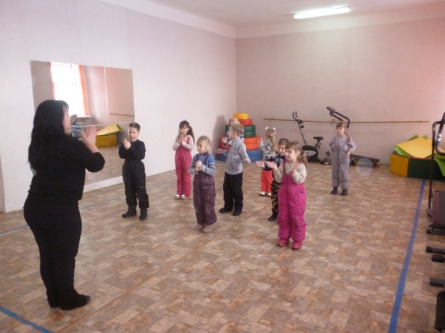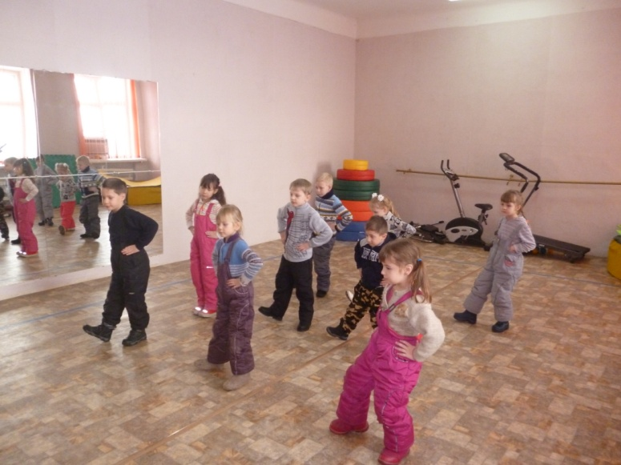

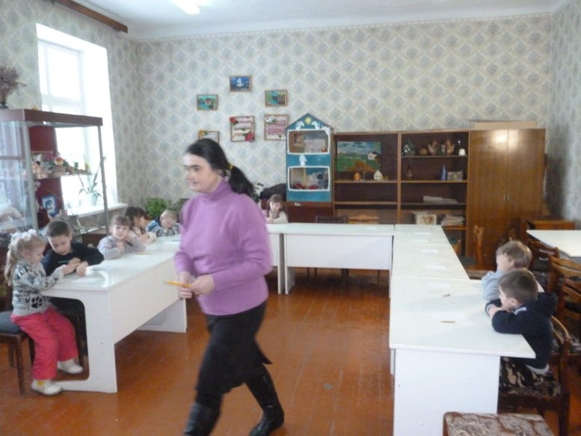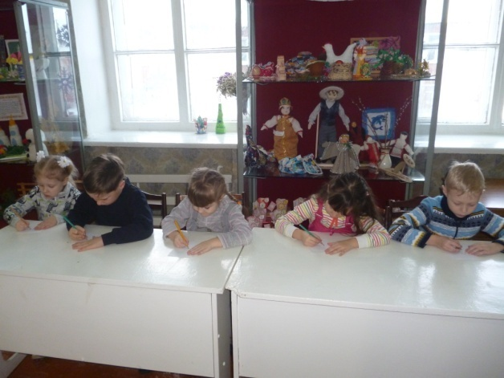

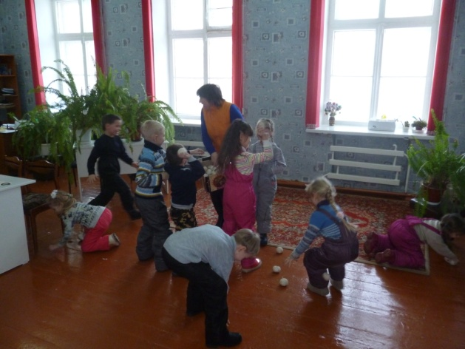

В Доме творчества детям представилась возможность в неформальной обстановке получить дополнительное образование в соответствии с его интересами, причем приобретая не только знания, умения и навыки по предложенному предмету, но одновременно интеллектуальное, нравственное и творческое развитие личности.

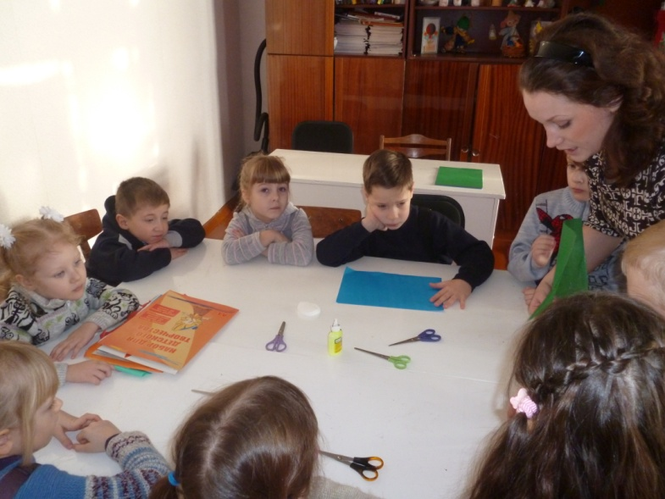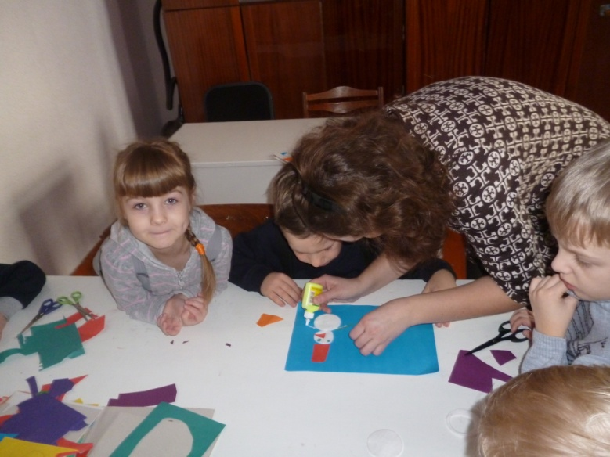

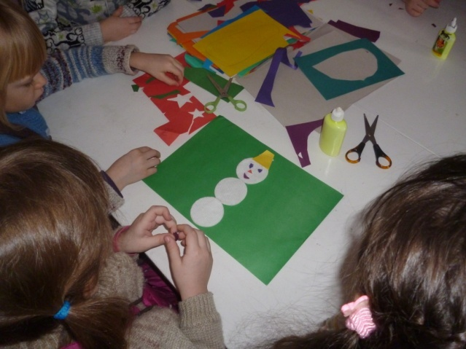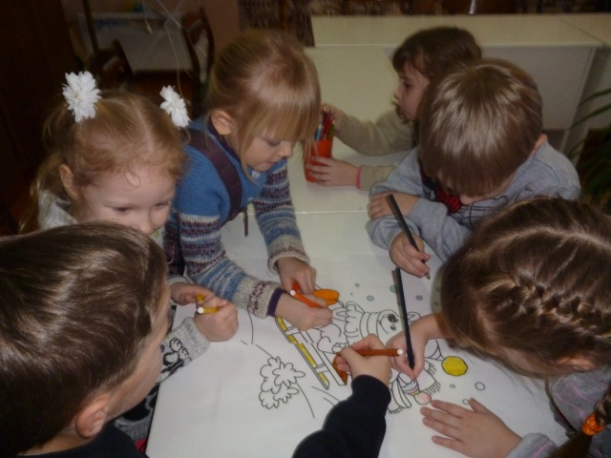

Главные достижения ребенка: готовое изделие, стимулировало детей искать новые варианты работы, подходить к своей деятельности творчески.
Организуя и проводя досуговое и воспитательное мероприятие ДДТ по теме «Зимние забавы», дети получили огромное удовольствие, которое содействовало развитию личности, талантов и способностей, формированию общей культуры воспитанников.

22.01.2015 г.

